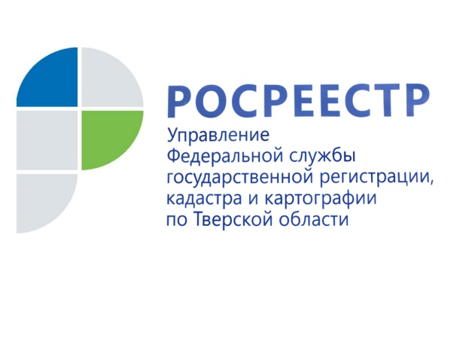 ПРЕСС-РЕЛИЗ

В Управлении Росреестра по Тверской области состоялся семинар для кадастровых инженеров

25 июля в Управлении Росреестра по Тверской области прошёл семинар для кадастровых инженеров, организованный ведомством совместно с филиалом ФГБУ «ФКП Росреестра» по Тверской области.

Мероприятие началось с вручения благодарственных писем в адрес кадастровых инженеров, принявших участие в акции Управления по оформлению недвижимости для ветеранов Великой Отечественной войны. Руководитель Управления Росреестра по Тверской области Николай Фролов поблагодарил кадастровых инженеров, откликнувшихся на предложение ведомства и на безвозмездной основе подготовивших технические планы для проведения дальнейших учётных действий.

По завершению торжественной части участники семинара перешли к рассмотрению вопросов, касающихся подготовки документов для осуществления учётно-регистрационных действий, в том числе технических планов объектов капитального строительства с использованием шестой версии XML-схемы. Также до присутствующих были доведены результаты работы апелляционной комиссии по обжалованию решений о приостановлении осуществления государственного кадастрового учёта и государственной регистрации прав, принятых в отношении документов необходимых для осуществления государственного кадастрового учёта, созданной при Управлении.

Кроме того, отдельное внимание на семинаре было уделено типовым нарушениям, допускаемым кадастровыми инженерами при формировании межевых и технических планов, актов обследования, влекущим принятие решений о приостановлении в проведении государственного кадастрового учёта и (или) государственной регистрации прав. Как отметила заместитель руководителя Управления Росреестра по Тверской области Ирина Миронова, обсуждение типовых нарушений на семинарах, а также ежемесячная рассылка их перечня в адрес представительств СРО кадастровых инженеров, действующих на территории региона, возымели своё действие: количество приостановок по кадастровому учёту в связи с малозначительными замечаниями, которые ранее носили массовый характер, за последнее время заметно снизилось.

О Росреестре
Федеральная служба государственной регистрации, кадастра и картографии (Росреестр) является федеральным органом исполнительной власти, осуществляющим функции по государственной регистрации прав на недвижимое имущество и сделок с ним, по оказанию государственных услуг в сфере ведения государственного кадастра недвижимости, проведению государственного кадастрового учета недвижимого имущества, землеустройства, государственного мониторинга земель, навигационного обеспечения транспортного комплекса, а также функции по государственной кадастровой оценке, федеральному государственному надзору в области геодезии и картографии, государственному земельному надзору, надзору за деятельностью саморегулируемых организаций оценщиков, контролю деятельности саморегулируемых организаций арбитражных управляющих. Подведомственными учреждениями Росреестра являются ФГБУ «ФКП Росреестра» и ФГБУ «Центр геодезии, картографии и ИПД».

Контакты для СМИ

Макарова Елена Сергеевна
помощник руководителя
Управления Росреестра по Тверской области

+7 909 268 33 77, (4822) 34 62 24

69_press_rosreestr@mail.ru
www.rosreestr.ru
170100, Тверь, Свободный пер., д. 2

